ANEXO CONFIGURACIÓN VPN
CLIENTE-SERVIDOR



PEDRO RUIZ NUÑEZ

INSTALACIÓN OPENVPN SERVIDOR Y CLIENTE

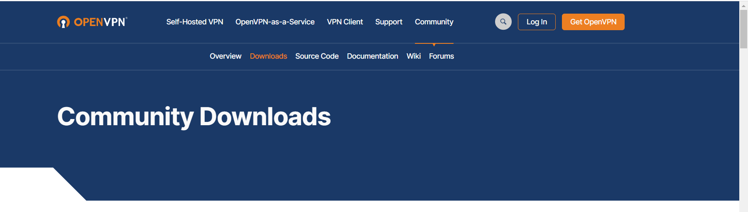
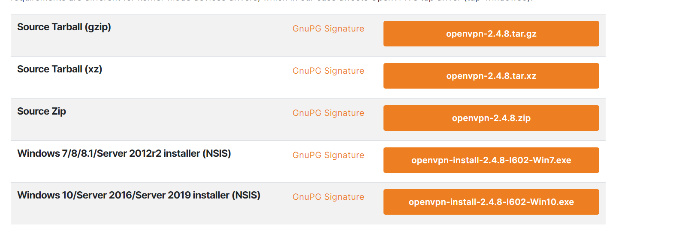
Seleccionamos la versión para Windows 10 que es la ultima que aparece y procedemos a la instalación

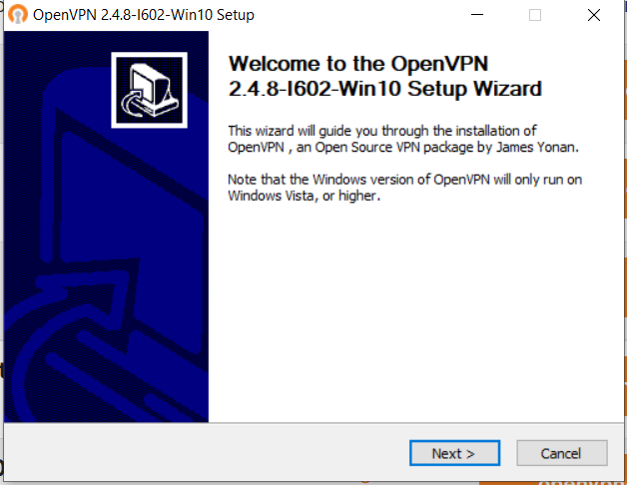

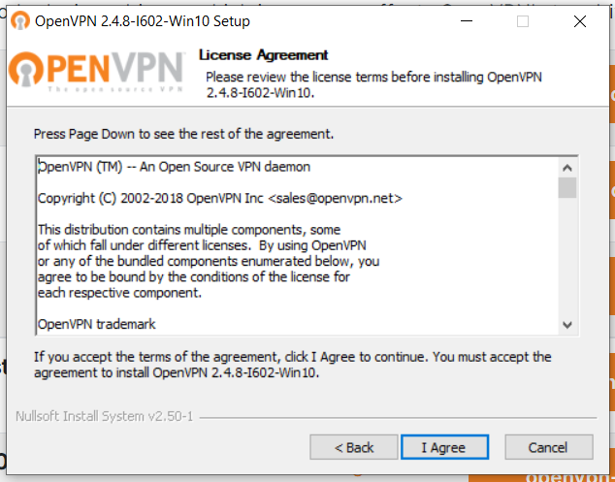

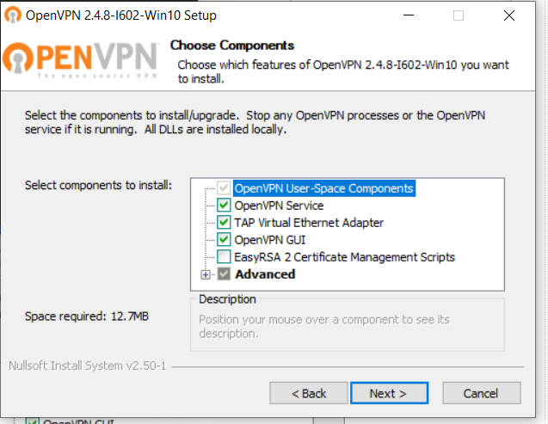

Muy importante que en esta ultima captura le tenemos que activar la opción EasyRS2 ya que sino lo hacemos no vamos a poder usar los certificados que hagamos y por tanto no va a servir de nada para conectarse a la red

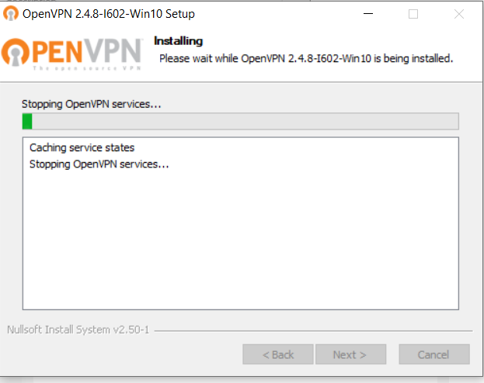
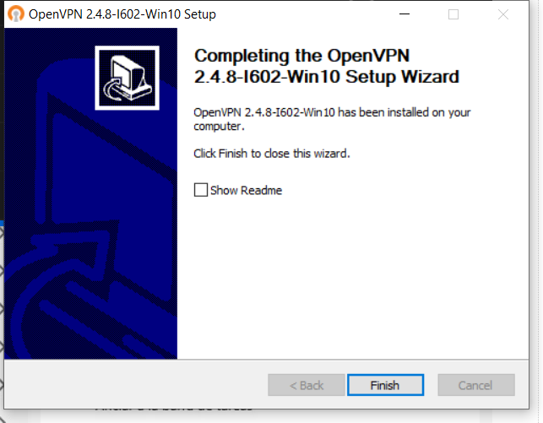

Y una vez instalada cerramos el instalador y nos vamos a poner a hacer mediante comandos las claves y como se va a configurar el servidor

Esta misma operación vamos a hacer en el cliente ya que también tenemos que instalar el servicio OpenVPN para que podamos hacer una conexión entre ellos y así poder configurar una red VPN con un cliente y servidor funcional.

Para esto primero vamos a configurar como hemos dicho la parte del servidor

CONFIGURACIÓN SERVIDOR
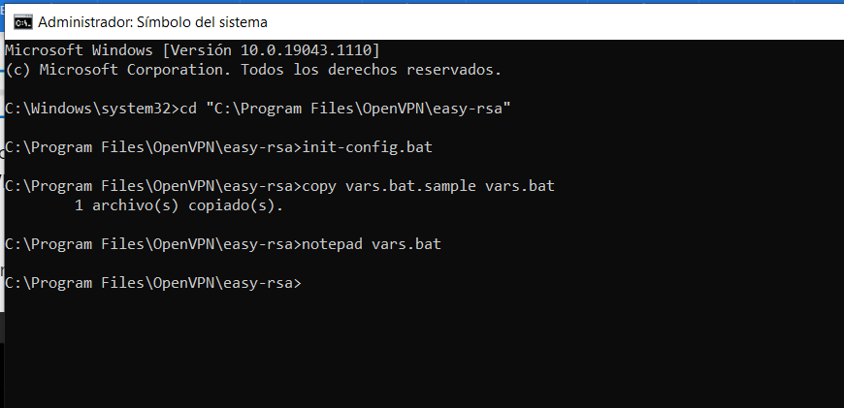

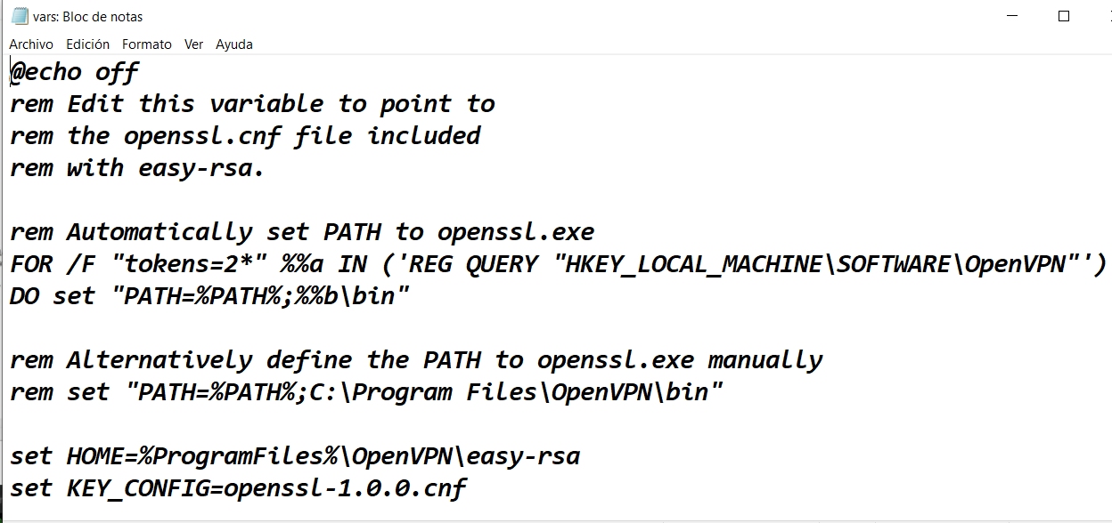
Este archivo lo vamos a configurar para poner por defecto al crear las claves ciertos patrones que siempre van a ser iguales



Estos serán los parámetros a configurar que vamos a poner por defecto en todas nuestras claves y no hará falta que las asignemos manualmente

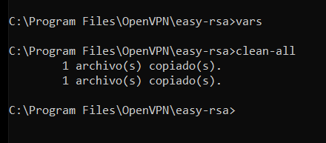

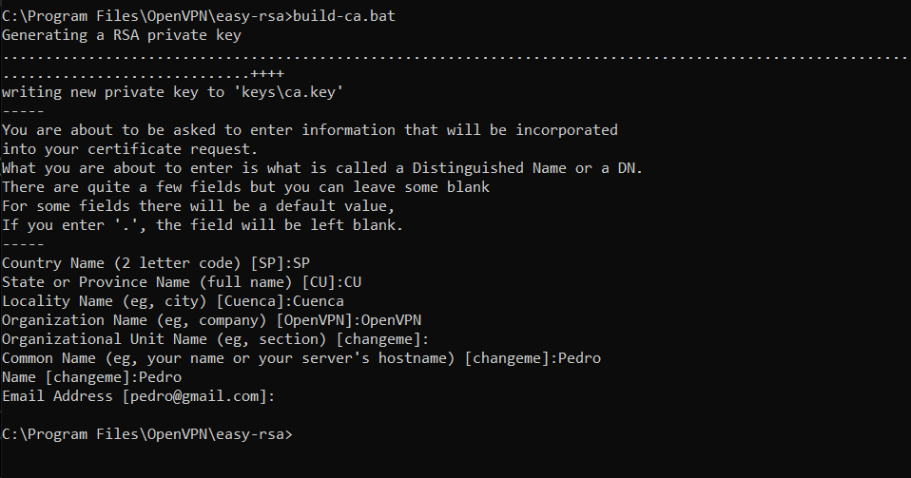
Vamos a crear nuestra primera clave con los parámetros que hemos dejado por defecto y algunos mas que añadiremos que son importantes como el nombre y el nombre común que sera como le daremos el nombre a nuestras claves y certificados
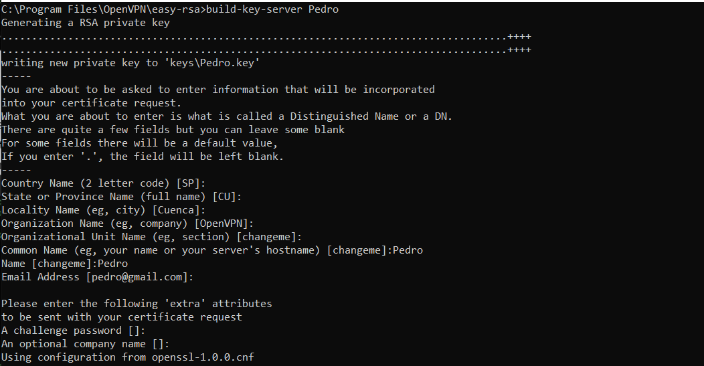
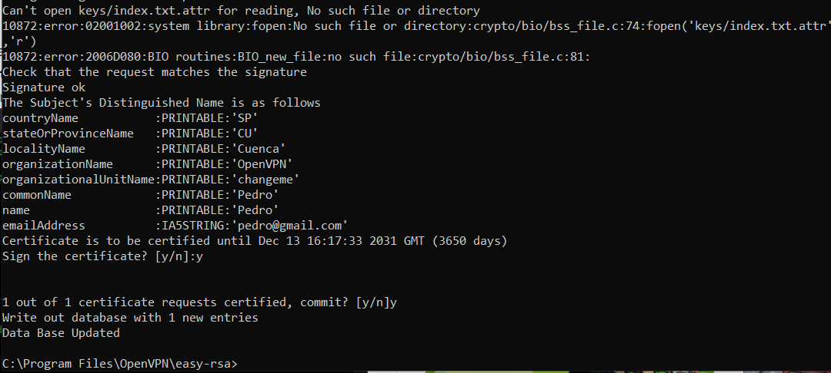
Esto es lo que nos muestra a continuación de la captura anterior que nos da un resumen de todo lo que se pondrá en la clave y aceptamos para que se firme el certificado



Esto tardara un tiempo ya que como es la encriptacion de los certificados y las claves va a llevar un rato

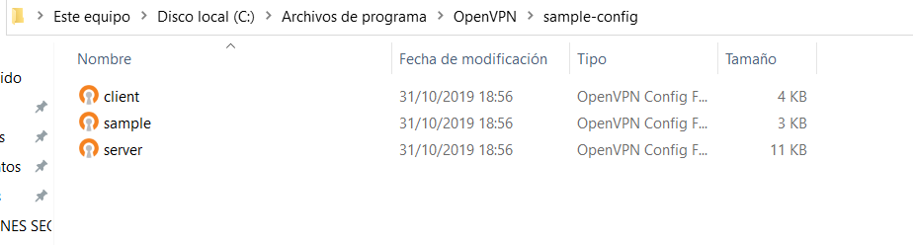

Abrimos el archivo de configuración del servidor para modificarlo y añadir en el todo lo que hemos creado anteriormente para que acceda a esos datos y no a los predeterminados

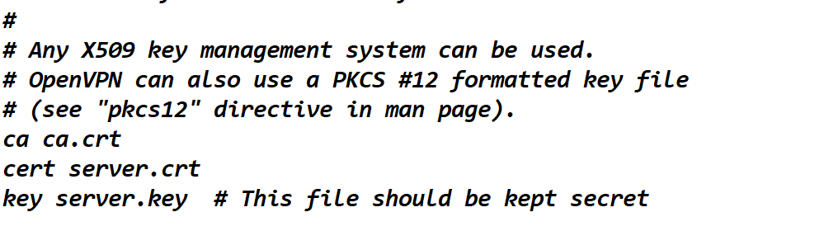

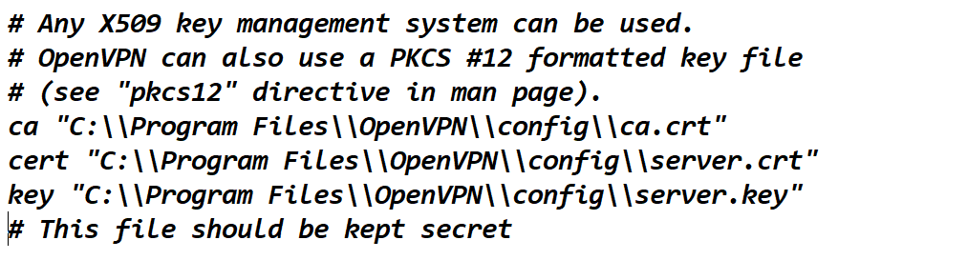
Cambiamos a esta forma lo que había anteriormente para que se quede correctamente y así nuestro servidor funcione perfecto

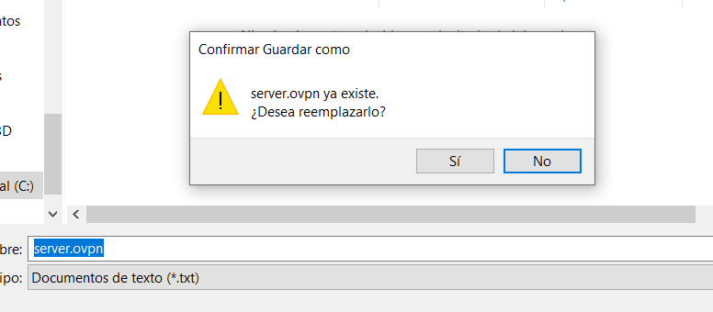
Lo remplazamos ya que queremos modificarlo y aceptamos, siempre con servicios de administrado porque al ser un archivo de configuración tenemos que tener los privilegios de root

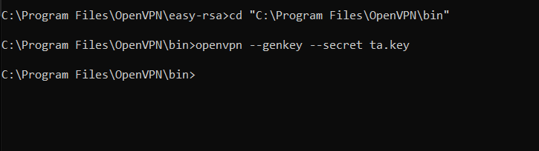
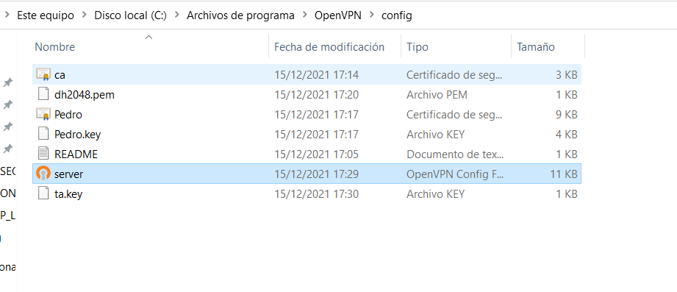
Esto es todo lo que tenemos que tener en esta carpeta aunque no todo estará ahí y habrá que moverlo a esta carpeta
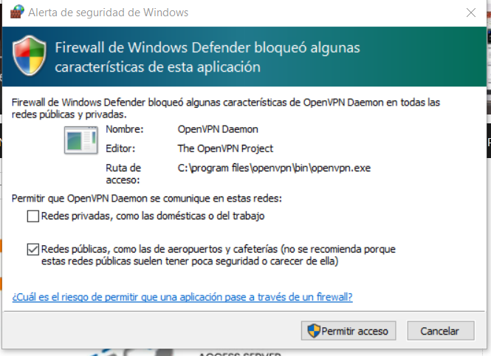

Le damos a aceptar porque es la conexión que vamos a hacer para que nuestro servidor este activo y de una dirección IP

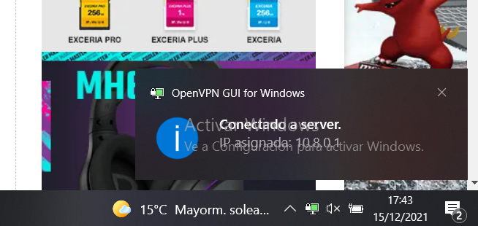

Y vemos que da una dirección IP la cual sera la 10.8.0.1, esta sera la que nuestro cliente utilice para conectarse y sera útil para verificar que se conecta el cliente a esta

CONFIGURACIÓN CLIENTE

Una vez instalemos el OpenVPN en el cliente que se hace como hemos dicho como el servidor vamos a configurarlo

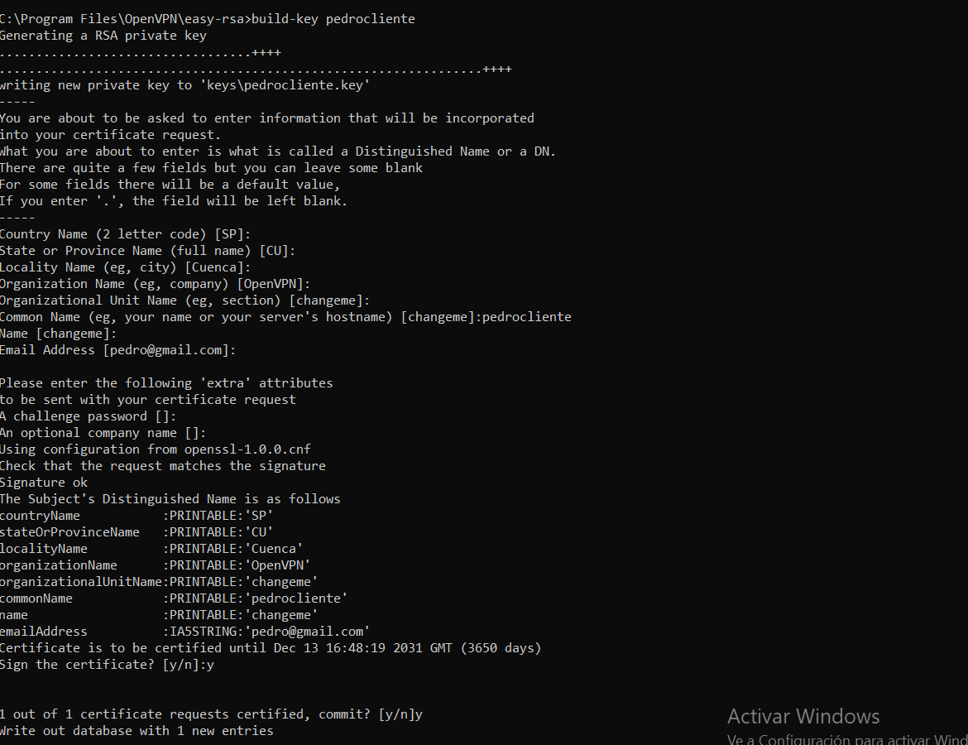

Primero vamos a crear la clave y el certificado para nuestro cliente que vamos a crear donde en este le llamaremos como clientepedro para que sea mas fácil reconocerlo y así sepamos diferenciar el cliente del servidor, le daremos los mismo valores por defecto y como hemos dicho cambiaremos los valores de nombre y nombre común

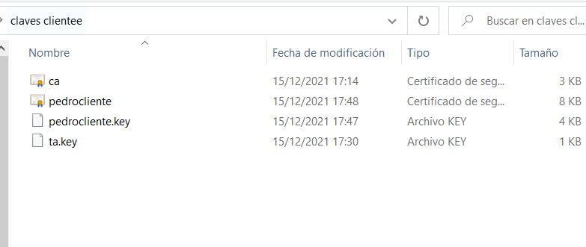
Al igual que en el servidor en la carpeta de configuración tenemos que añadir los que hemos creado por ello estos los moveremos a configuración del cliente

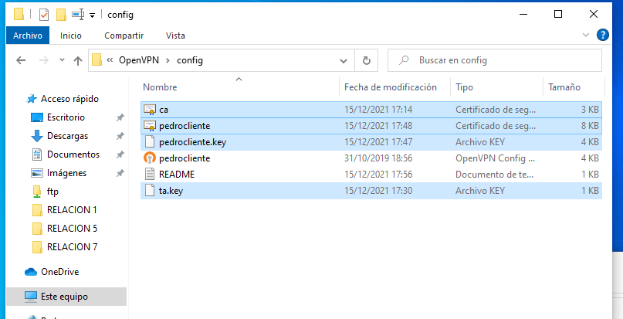

Así quedaría de esta forma igual que en el servidor y lo único que cambiaremos es todo lo del servidor por el cliente que hemos creado

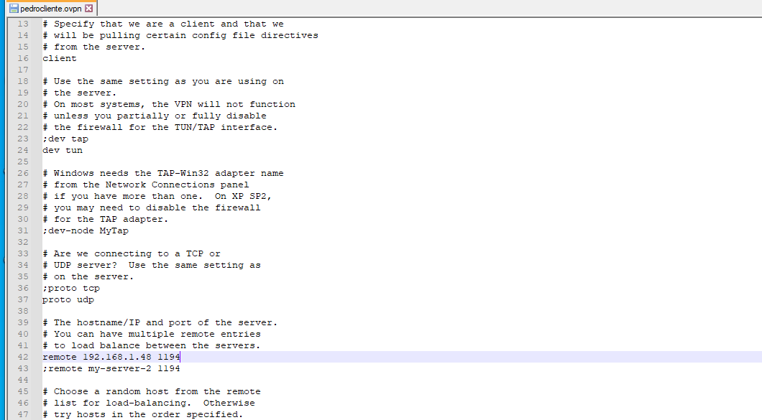

Vamos al archivo de configuración del cliente y modificamos la IP a la cual se va a conectar para que pueda haber una conexión entre ambas

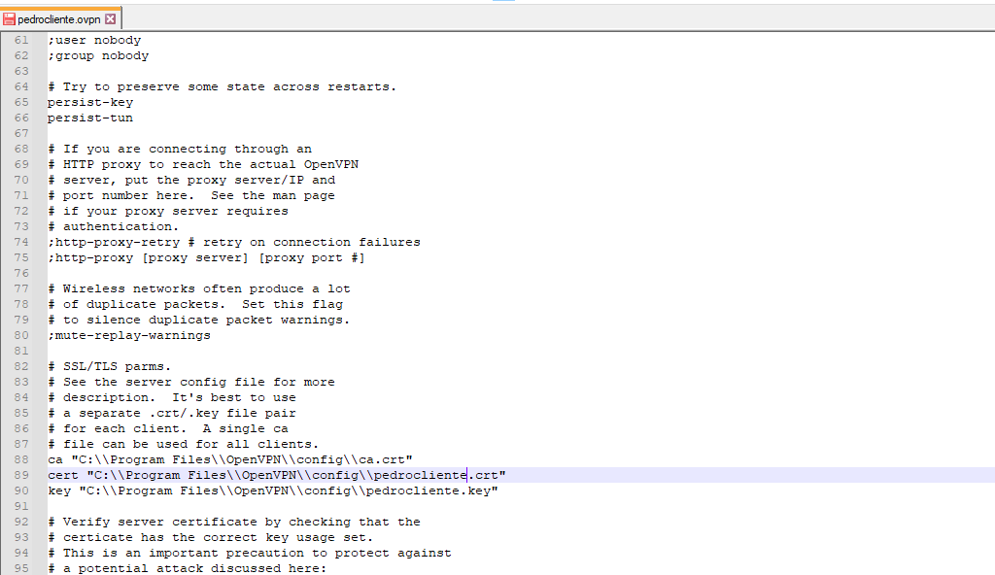
Y a su vez modificamos como hicimos en el servidor los parámetros de los certificados y las claves

CONEXIÓN CLIENTE-SERVIDOR

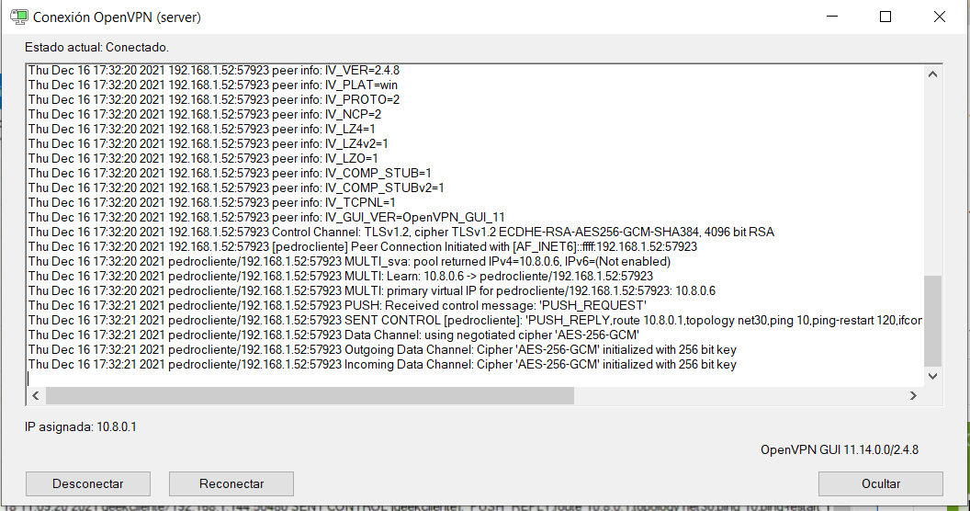
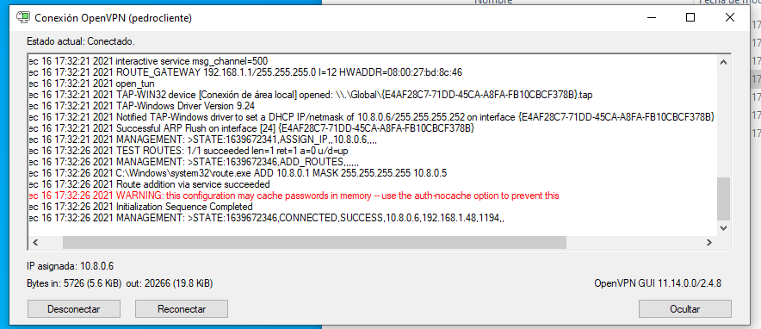

Como vemos el cliente y el servidor se conectaron correctamente por lo que la configuración salio correcta y nos permitirá que el cliente se pueda conectar con el servidor de manera correcta

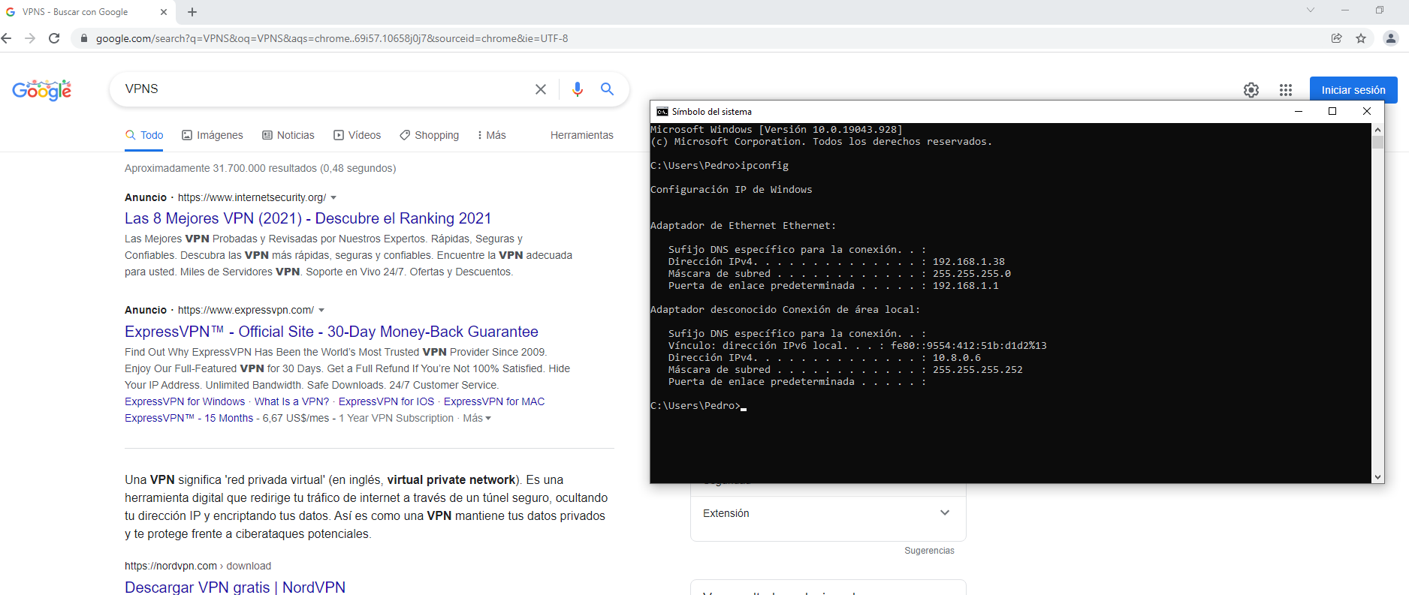

Y como vemos nos hemos conectado a Internet desde la dirección IP de nuestro servidor de VPN y nos funciona correctamente la configuración que hicimos

